1. 首页
2. 视频打开显示到下一屏去了；且超出了宽度；

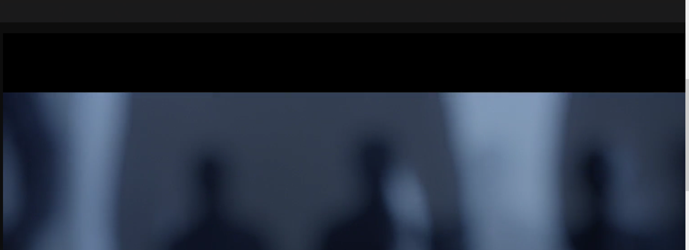

1. 座椅介绍座椅图片压缩了，图标的位置也不对；

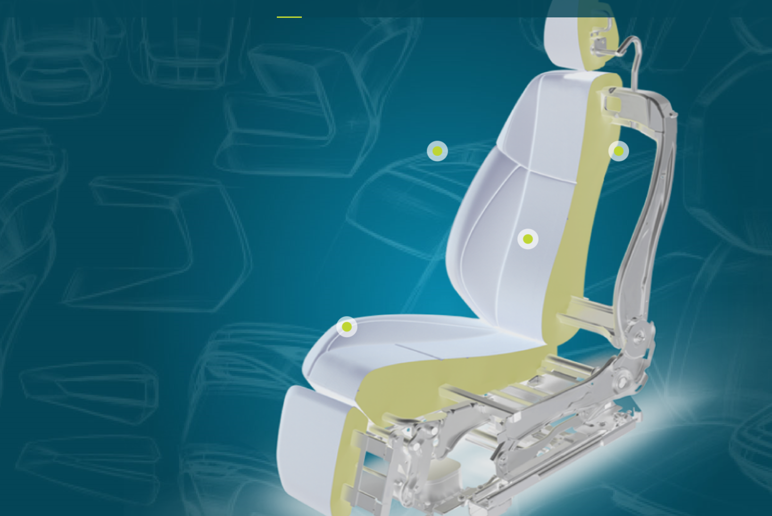

1. 业务概况

（1）11家工厂，动态效果工厂按顺序出现

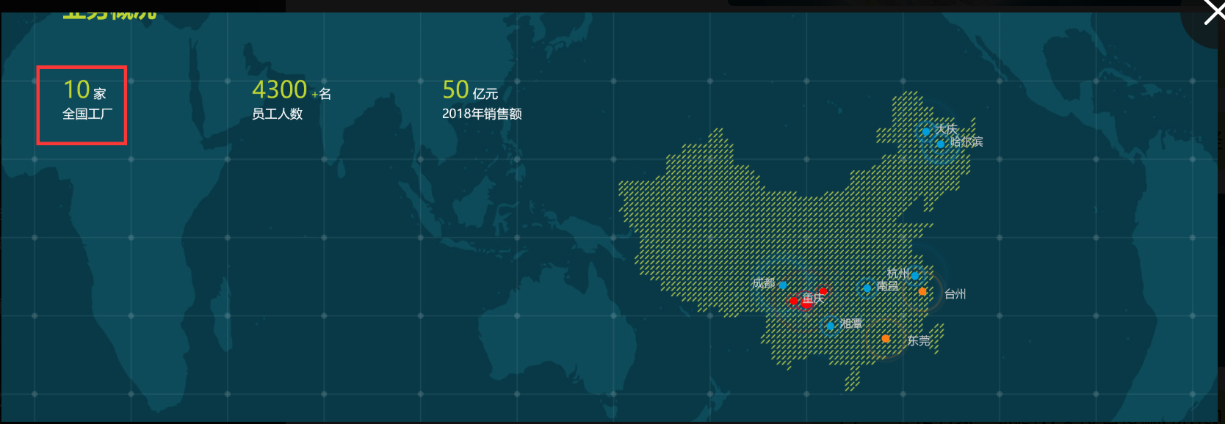

（2）动态效果切入时有2S背景空白；

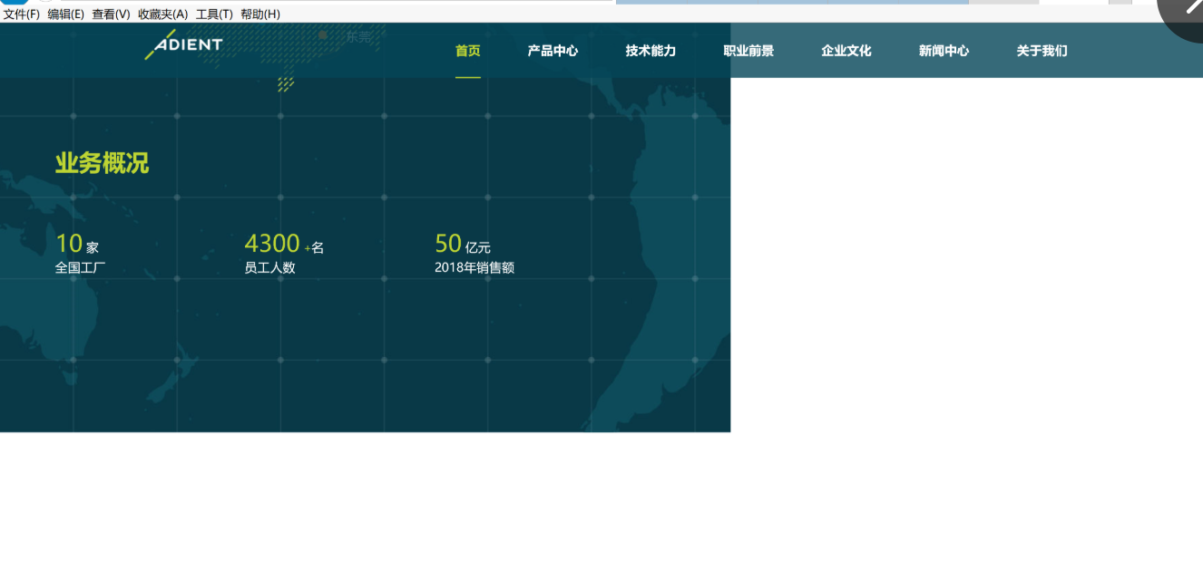

1. 顶部目录栏挡住了文字，鼠标放在图片上部分有遮盖效果，部分没有；

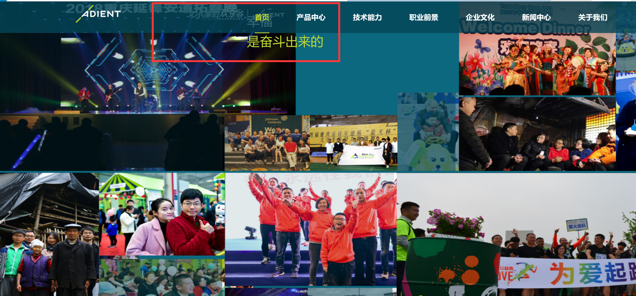

1. 页面底部大片空白

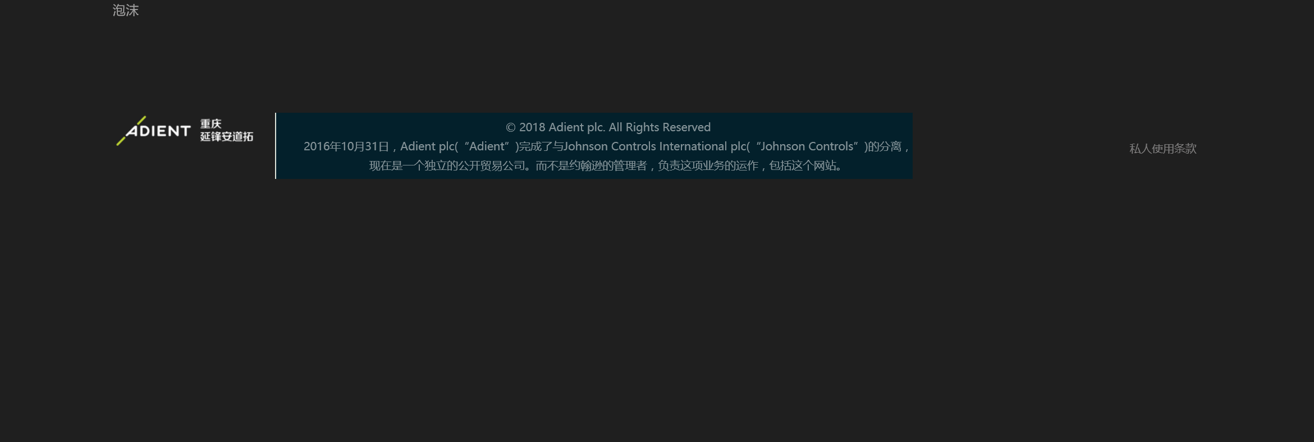

1. 提升机动化世界的体验，字体放大点，突出的文字显示换成机动化世界；

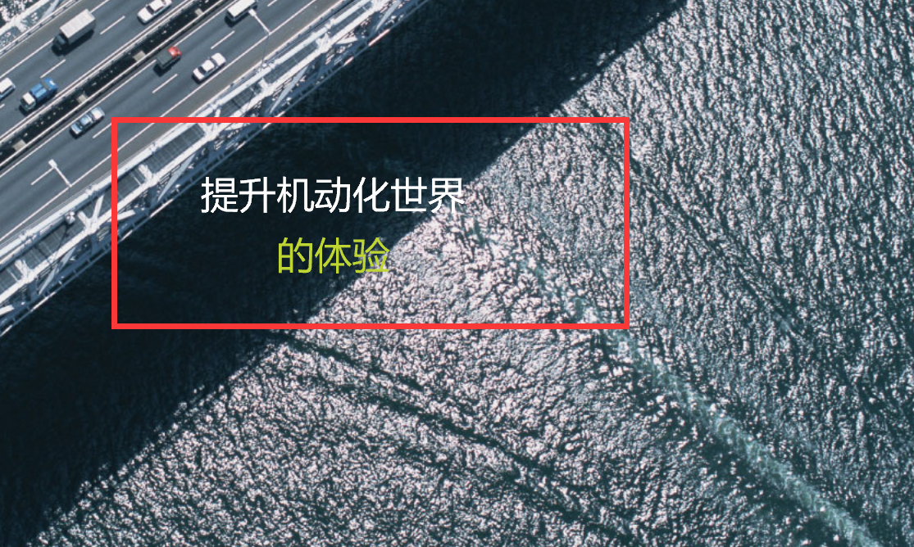

1. 产品中心
2. 整椅介绍和首页有相同的问题；

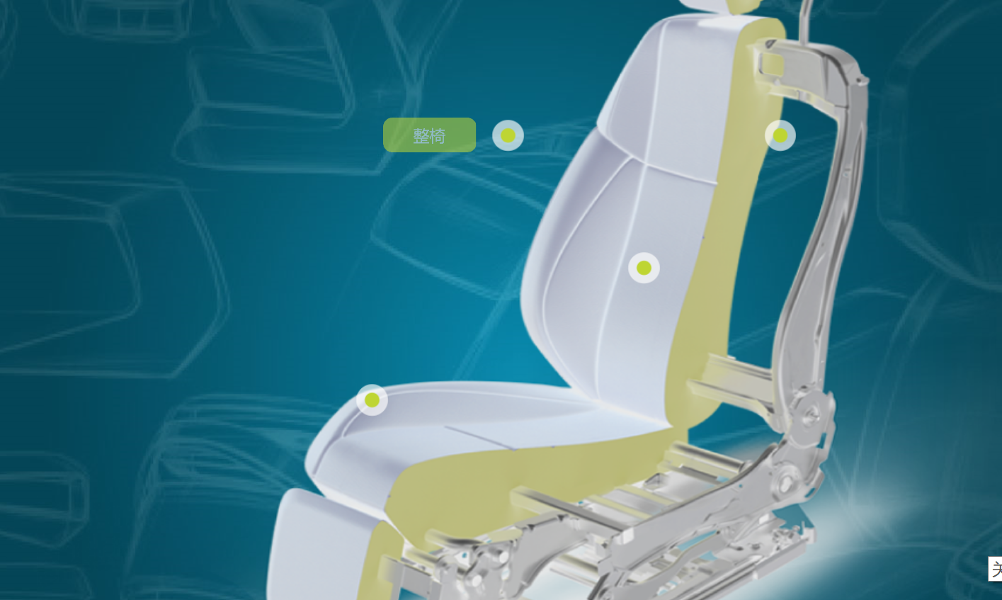

1. 技术能力
2. 视频播放只能听到声音，播放页面隐藏到下一页了，且宽度超过了页面；
3. 视频右侧图片上的文字太小；
4. 文字显示错位了；

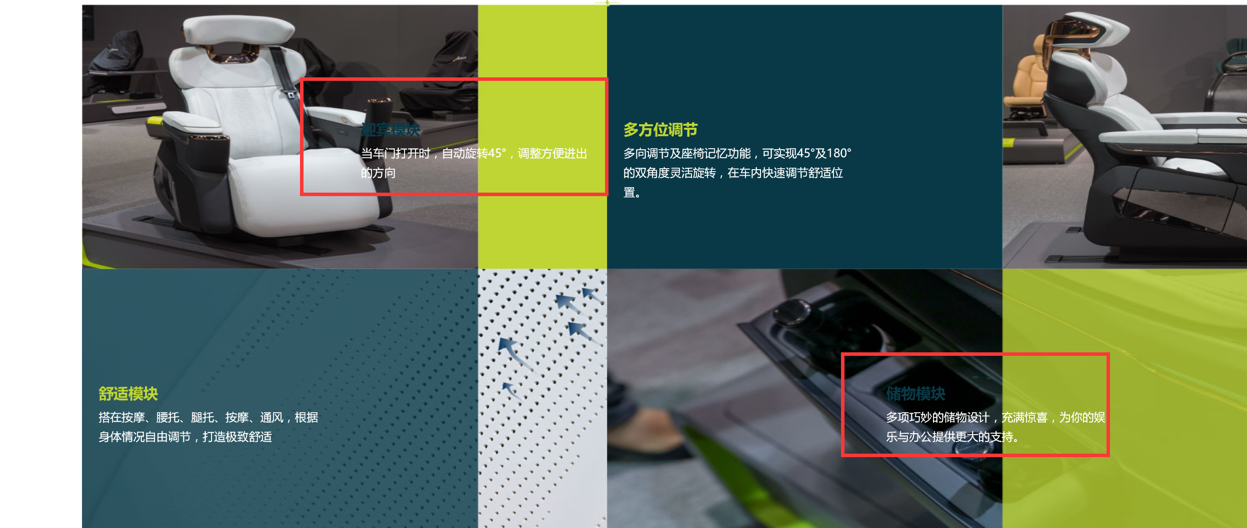

1. 顶部文字被遮挡，右侧页面未显示完整；

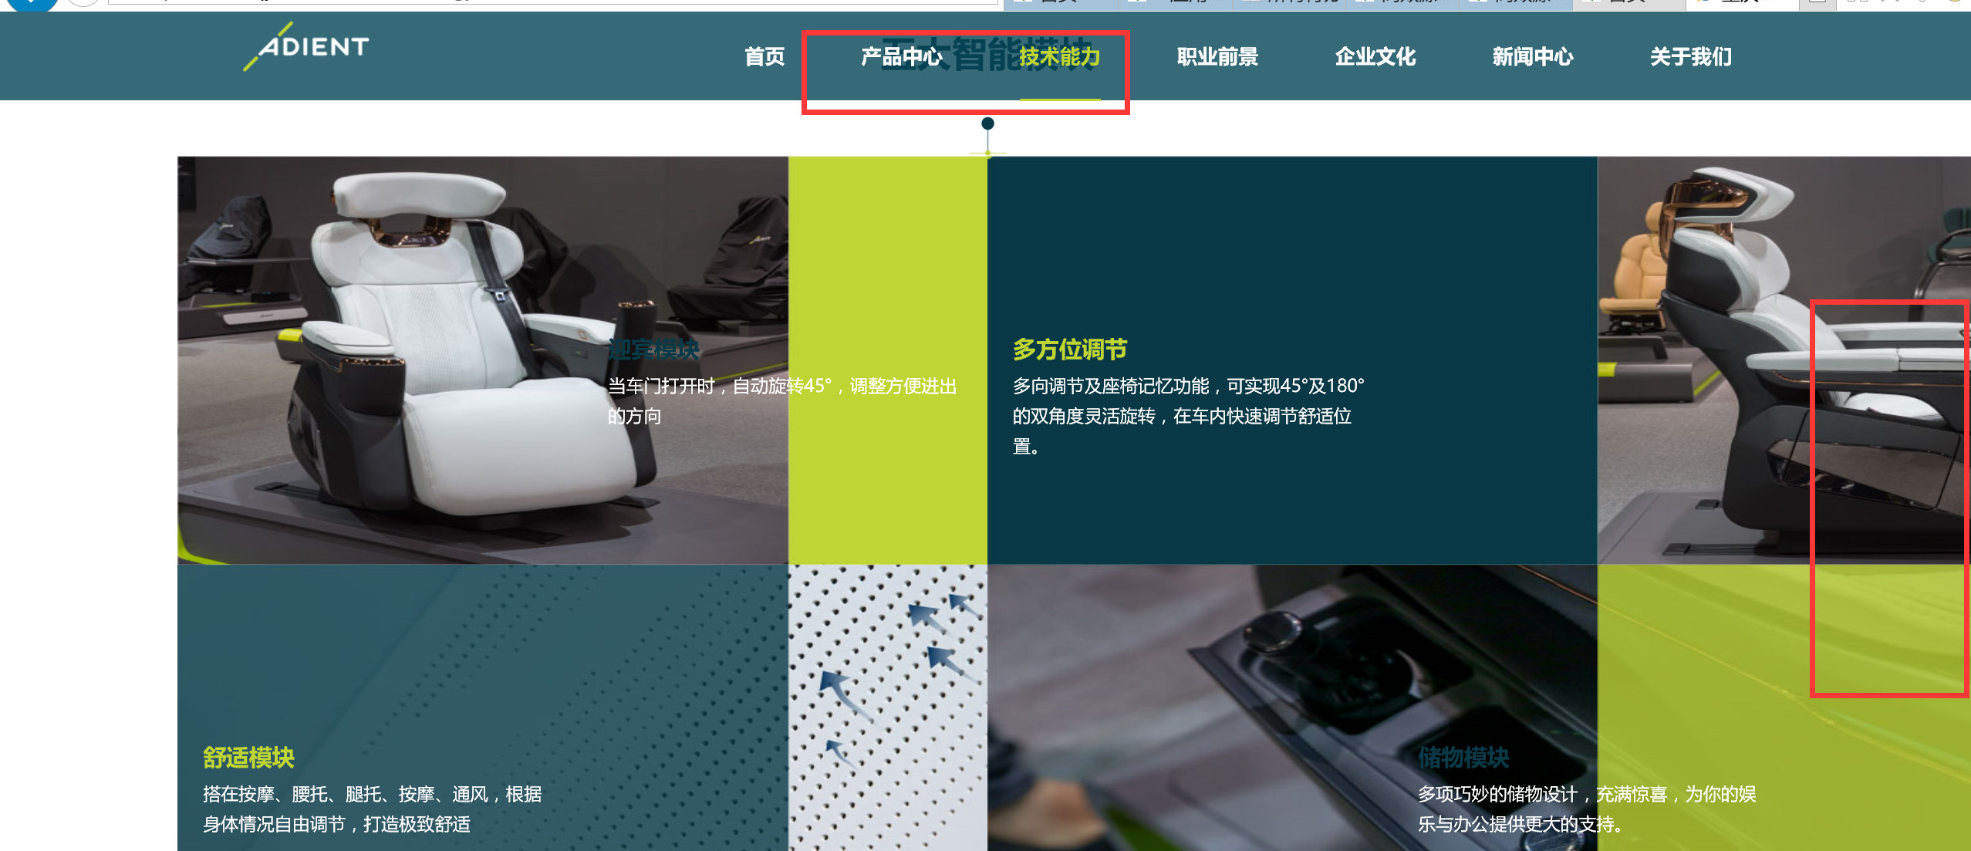

1. 通风效果不是用的这个；

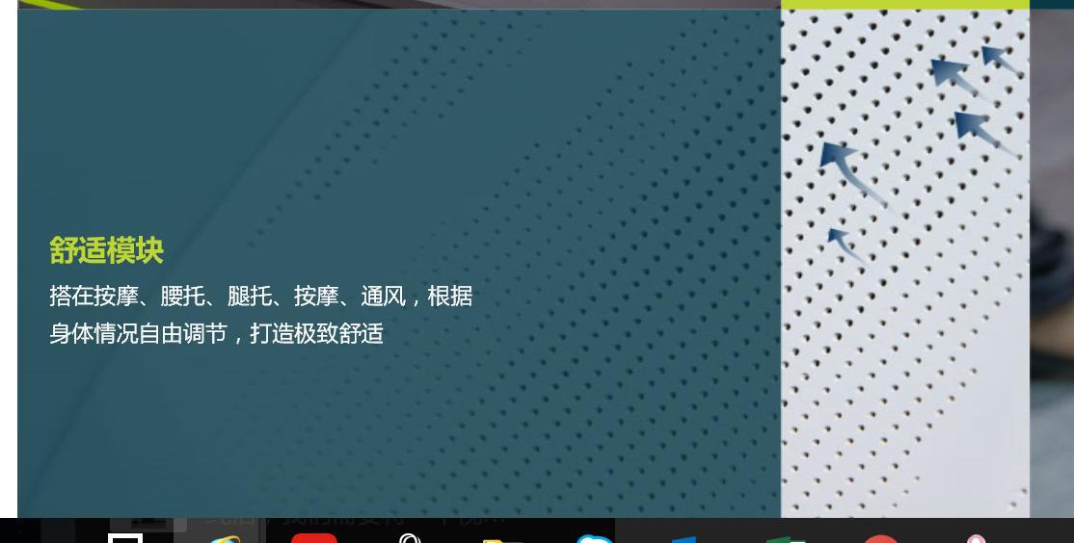

用下面这个通风效果，箭头少点

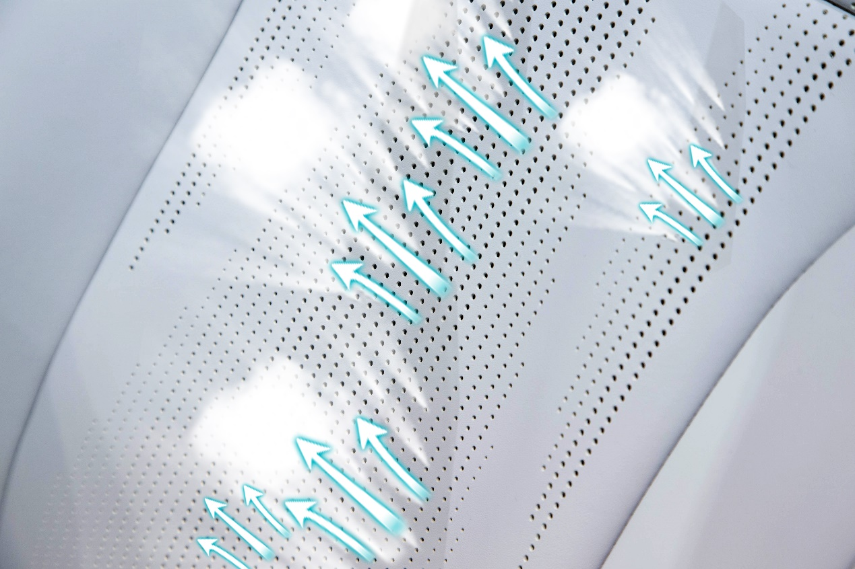

1. 这部分图片删除，之前出设计稿的时候沟通过这个问题

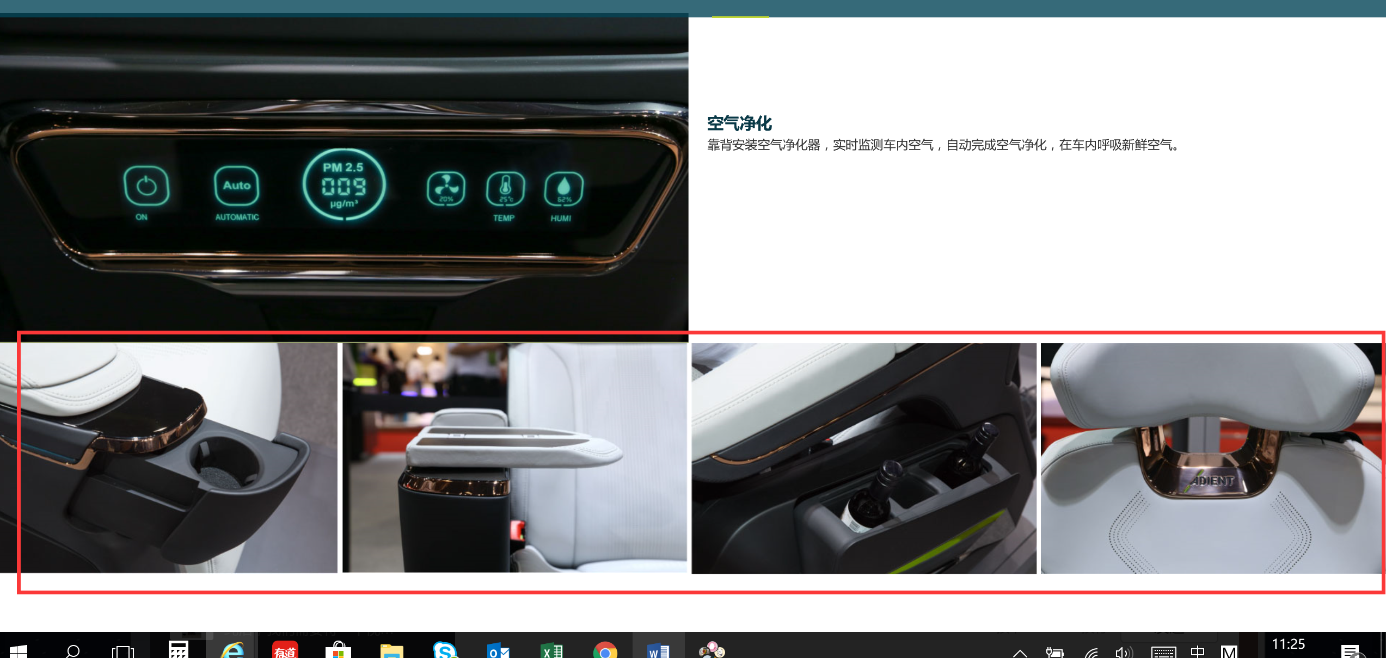

1. 鼠标放上去字体显示出来了但看不清楚，设计图上应该有个背景遮盖效果；

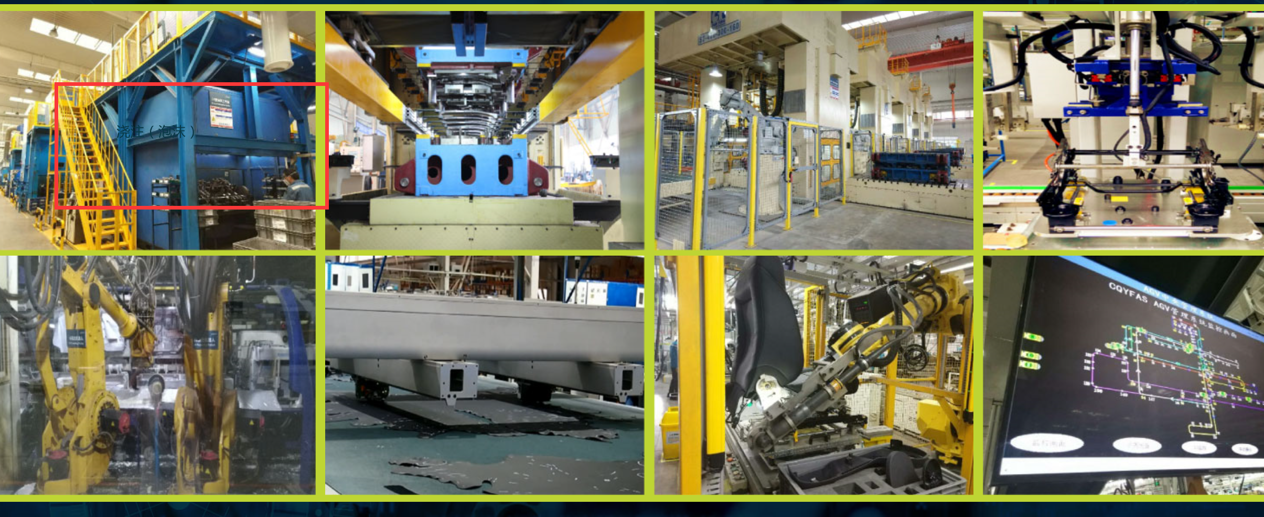

1. 新闻中心
2. 新闻列表显示有问题

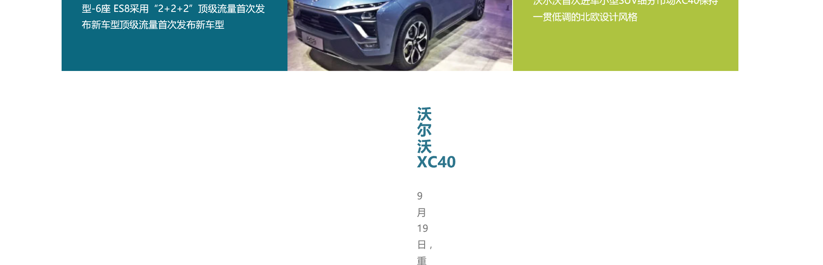

1. 关于我们
2. 顶部文字被遮挡

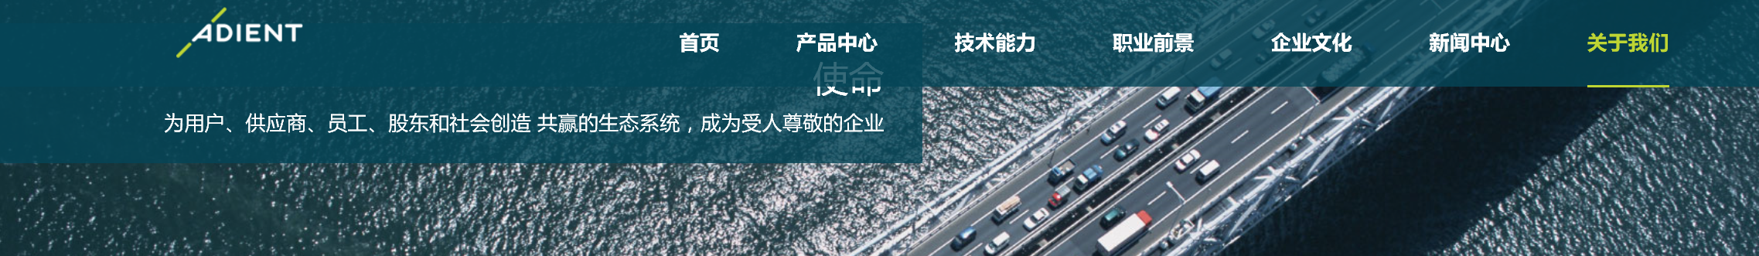

1. 发展历程没写完

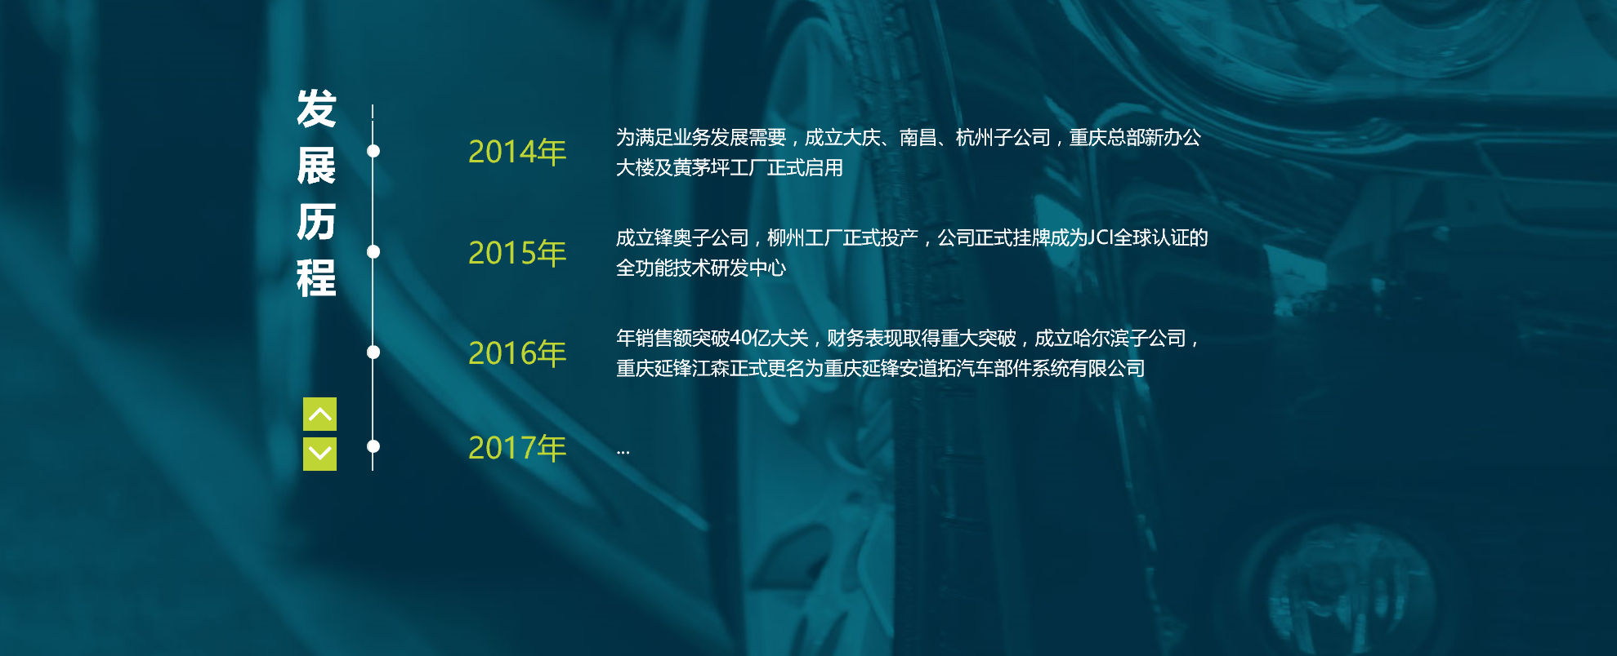

1. 11家工厂，不是10家

